RELACIÓN DE CONTRATOS MENORES: OBJETO, DURACIÓN, IMPORTE DE ADJUDICACIÓN (INCLUYENDO EL IMPUESTO SOBRE EL VALOR AÑADIDO) E IDENTIDAD DEL ADJUDICATARIO.
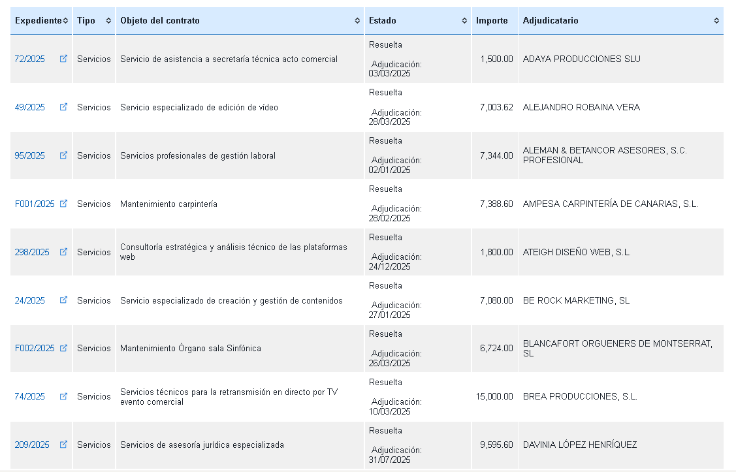
Fecha: 1 de enero al 31 de diciembre de 2025

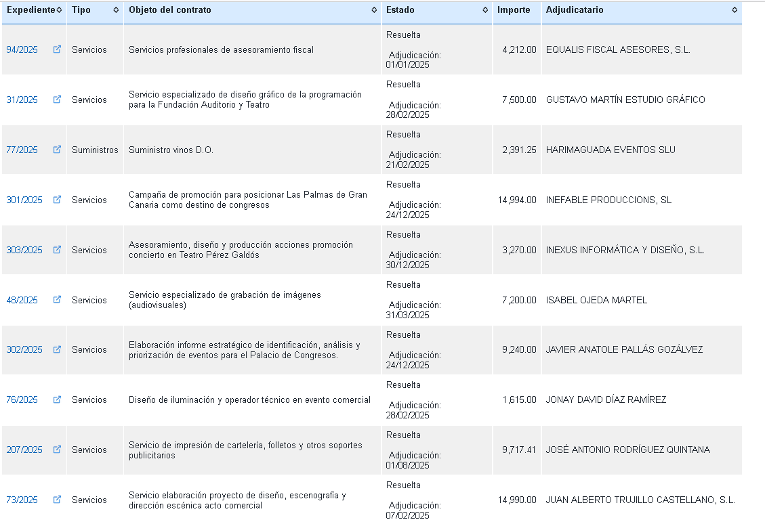

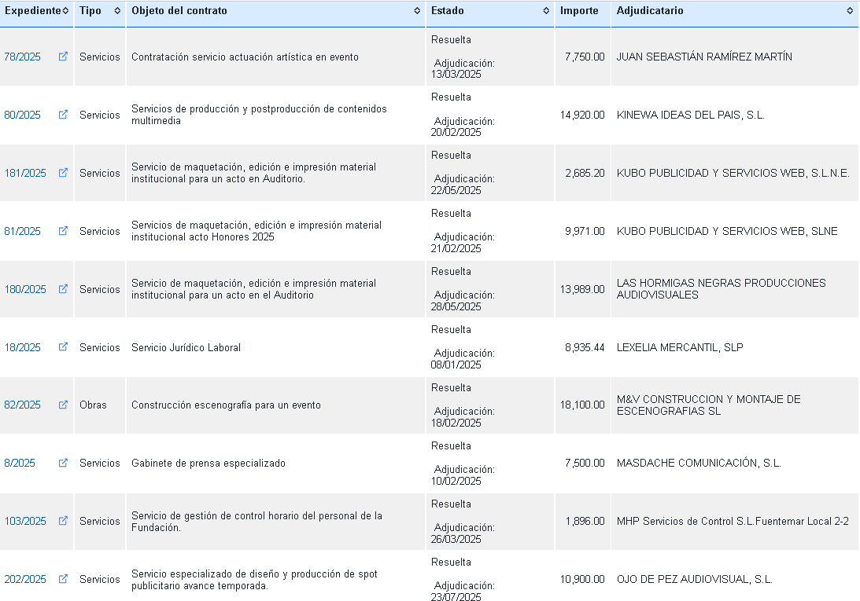
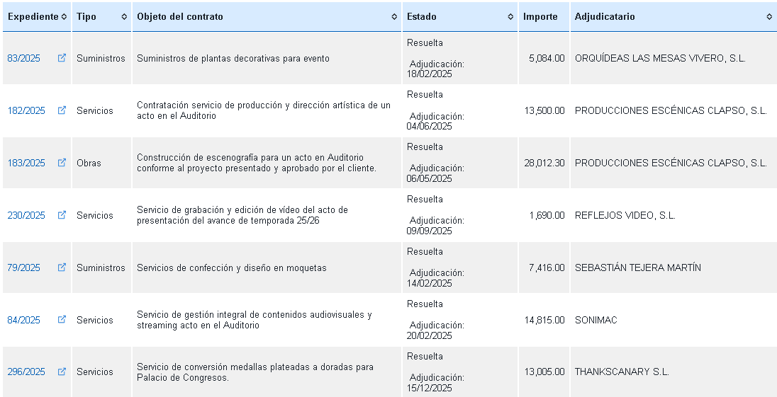

Fecha de revisión: 31/03/2025

